 |  |  |   

LTR

Load Test Results

פרויקט
"אבני החושן"
שלב א'

גרסה: 1.0
תאריך: 11/02/2007

Amear Ben-Ari
Amear.ben-ari@ness.com
Project Manager
www.ness.com

February 2006

בקרת גרסאות:

גרסה | שם | תפקיד | תיאור המסמך | תאריך
1.0 | אמיר בן-ארי | מנהל פרויקט, V-Ness | מסמך בסיס | 11/02/2007

אישור מסמך:
גרסה | שם | תפקיד | חתימה | תאריך
תוכן עניינים
1. כללי 5
2. מילון מונחים 5
3. תצורת המערכת הנבדקת 6
4. סיכום תהליכים 7
4.1. פירוט התהליכים שנבדקו 7
4.1.1. שירות 014 7
4.1.2. פתיחת תקלה מנוי 7
4.1.3. סגירת תקלה מנוי 7
4.1.4. דו"ח תקלות מנויים 7
4.1.5. יעדי כשירות 7
4.1.6. תצוגת התראות דינאמית 7
4.2. דרך ביצוע התהליכים 7
4.3. הערות על דרך ביצוע התהליכים 7
4.3.1. IP Spoofing 7
4.4. קצב העלאת משתמשים 7
4.5. סבב בדיקות עומסים 8
5. ביצוע פעולות מקדימות 9
5.1. אתחול קריאות עבור מספרי טלפון 9
5.2. אתחול השרתים 9
6. ממצאים 10
6.1. כללי: 10
6.1.1. תפקוד האפליקציה 10
6.1.2. תפקוד החומרה 10
6.1.3. תפקוד ה- NLB 10
6.1.4. תפקוד רכיב ה- WAS Plug-in 10
6.1.5. תהליך 5 – יעדי כשירות 10
6.2. סיכום זמני תגובה של המערכת 11
6.3. סיכום ניצול משאבי המערכת 12
7. סיכום ריצה 13
7.1. לפני נפילת שרת XSM: 13
7.1.1. סיכום טרנסקציות בטבלה: 13
7.1.2. זמן תגובה ממוצע של המערכת 15
7.1.2.1. זמן תגובה של תהליך 1 – שירות 014 16
7.1.2.2. זמן תגובה של תהליך 2 – פתיחת תקלה 17
7.1.2.3. זמן תגובה של תהליך 3 – סגירת תקלה 18
7.1.2.4. זמן תגובה של תהליך 4 – דו"ח תקלות מנויים 19
7.1.2.5. זמן תגובה של תהליך 5 – יעדי כשירות 20
7.1.2.6. זמן תגובה של תהליך 6 – תצוגת התראות דינאמית 21
7.1.3. Hits Per Second 22
7.1.4. משאבי מערכת עבור שרת האפליקציה: hsn-web-01-190r 23
7.1.5. משאבי מערכת עבור שרת האפליקציה: hsn-web-02-190r 24
7.1.6. משאבי מערכת עבור שרת ה- WAS: hsn-hsn-01-190r 25
7.1.7. משאבי מערכת עבור שרת ה- WAS: hsn-xsm-01-190r 26
7.1.8. משאבי מערכת עבור שרת ה- Oracle: hsn-ora-01-190r 27
7.1.9. משאבי מערכת עבור שרת ה- Controller 28
7.2. לאחר נפילת שרת ה- XSM 29
7.2.1. זמן תגובה ממוצע של המערכת 29
7.2.1.1. זמן תגובה של תהליך 1 – שירות 014 30
7.2.1.2. זמן תגובה של תהליך 2 – פתיחת תקלה 31
7.2.1.3. זמן תגובה של תהליך 3 – סגירת תקלה 32
7.2.1.4. זמן תגובה של תהליך 4 – דו"ח תקלות מנויים 33
7.2.1.5. זמן תגובה של תהליך 5 – יעדי כשירות 34
7.2.1.6. זמן תגובה של תהליך 6 – תצוגת התראות דינאמית 35
7.2.2. משאבי מערכת עבור שרת האפליקציה: hsn-web-01-190r 36
7.2.3. משאבי מערכת עבור שרת האפליקציה: hsn-web-02-190r 37
7.2.4. משאבי מערכת עבור שרת ה- WAS: hsn-hsn-01-190r 38
7.2.5. משאבי מערכת עבור שרת ה- Oracle: hsn-ora-01-190r 39
7.2.6. משאבי מערכת עבור שרת ה- Controller 40
7.3. פירוט מדדים נבדקים עבור משאבי המערכת השונים 41
7.3.1. שרתי האפליקציה - WEB 41
7.3.2. שרתי ה- WAS ו- Oracle 43

- כללי
מטרת מסמך ה LTR הינה סיכום בדיקות העומסים על מערכת "אבני החושן" אשר נערך במשך 24 שעות בין התאריכים 6-7/02/2007.
מסמך זה מכיל את הצגת תוצאות בדיקות העומסים שנעשו בפרויקט ומספר הבחנות.
בדיקת העומסים התבצעה בעזרת כלי לבדיקת עומסים של חברת Mercury Interactive ה- LoadRunner.
כל שאר התוצאות, נתוני ביצועי השרתים, התסריטים ועוד נמצאים במחשב העומסים בחברת אלקטאל וכן במכונות אשר נבדקו.

- מילון מונחים
- איטרציה – משך זמן פעילות משתמש קצה, מרגע כניסתו למערכת ועד לסיום סבב אחד של תהליך עבודה באפליקציה.
- טרנסקציה – ביצוע פעולת בקשה ע"י המשתמש להבאת מידע מהשרתים.
- זמן תגובה לטרנסקציה – פרק הזמן העובר מרגע שליחת הבקשה ועד חזרתה למחשב המשתמש.
- תסריט – רצף לוגי של טרנסקציות המבוצעות ע"י המשתמש.
- תרחיש הרצה – בנוי מתסריט אחד או ממספר תסריטים המבוצעים ע"י משתמשים וריטואלים.
- זמן השהיה בין טרנסקציות – זמן אשר לא נכלל בתוך זמן תגובה לטרנסקציה, אלא משמש לשם חיקוי התנהגות משתמש אמיתי.
- Hits per Second – מספר בקשות HTTP הנשלחות מהמשתמש הווירטואלי אל שרת האפליקציה (WEB) בכל שנייה בריצה.
- Throughput – תפוקת שרת האפליקציה (WEB) במונחים של העברת מידע מהשרת במשך כל שנייה של ריצה.
- תצורת המערכת הנבדקת
בדיקת העומסים התבצע על גבי השרתים שיהיו בסביבת הבדיקות. המערכת בנויה עם הארכיטקטורה הבאה:
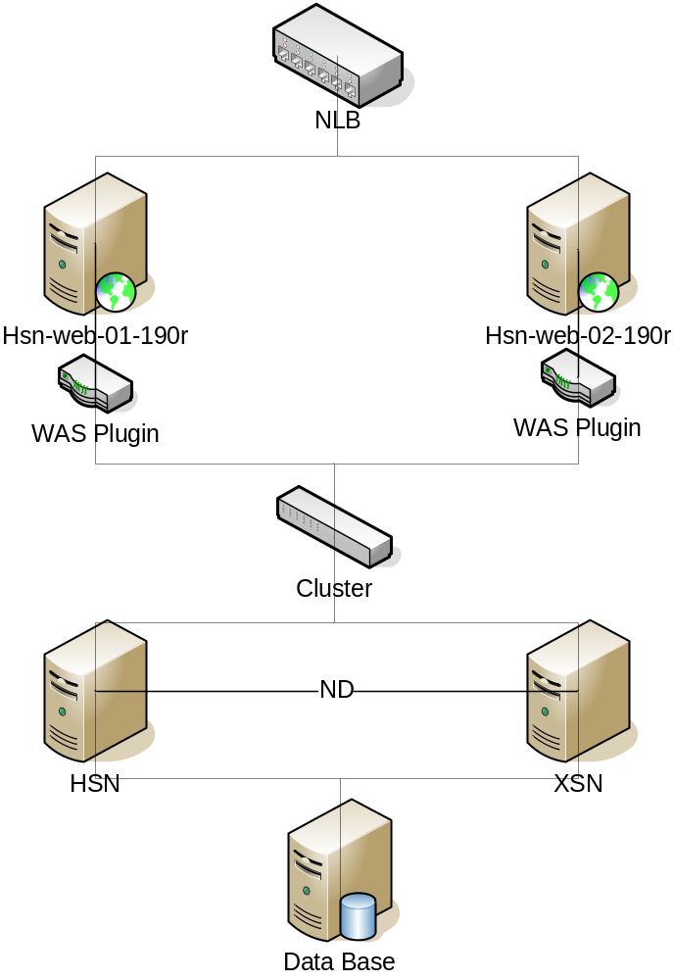

- סיכום תהליכים
  - פירוט התהליכים שנבדקו
עבור ביצוע בדיקות העומסים וביצועים נכתבו 6 תהליכים עסקיים:
    - שירות 014
באמצעות שירות זה ניתן לחפש מספרי טלפון ופרטים נוספים על פי חיתוכים שונים.

    - פתיחת תקלה מנוי
פתיחת תקלה עבור מנוי כלשהו.

    - סגירת תקלה מנוי
סגירת התקלה שנפתחה בסעיף 4.1.2.

    - דו"ח תקלות מנויים
חיפוש תקלות העונות לחתכים שונים.

    - יעדי כשירות
הצגת עמידה ביעדי כשירות בתקופות שונות וחתכים שונים.

    - תצוגת התראות דינאמית
הצגת התרעות ואישורן.

  - דרך ביצוע התהליכים
עבור בדיקת העומסים הוגדרו 25 משתמשים, כאשר כל משתמש ביצע פעם אחת בלבד כניסה למערכת ע"י ביצוע Login בתהליך בו הוא ישתתף. כלומר, בוצע שימוש חוזר במשתמשים אחדים בתהליכים שונים. לאחר מכן בכל איטרציה, ביצע את אחד מתוך ששת התהליכים שעליו הוא היה משויך.
תהליכים 2 ו-3 בוצעו בצורה סדרתית , כלומר, קודם בוצע פתיחת תקלה, לאחר מכן בוצע סגירת אותה תקלה. לכל משתמש היה מספר טלפון אחד ויחיד שאיתו הוא עבד.
כל שאר התהליכים בוצעו בנפרד בלי כל תלות בשאר התהליכים.

  - הערות על דרך ביצוע התהליכים
    - IP Spoofing
מכיוון שה- NLB מבצע את חלוקת העומס לשרתי ה- WEB על פי כתובת IP. הוגד מרחב כתובת, כך שלכל משתמש וירטואלי הייתה כתובת IP ייחודית לו.

  - קצב העלאת משתמשים
על מנת ליצור פיזור אחיד של משתמשים במערכת, קצב העלאת המשתמשים היה: משתמש אחד כל 15 שניות.

  - סבב בדיקות עומסים
מטרת הבדיקה של סבב הבדיקות היה לבחון האם המערכת "אבני החושן" עומדת בכמות הפעולות בשעה כפי הנדרש.
לצורך ביצוע בדיקת העומסים, נתקבל מפרויקט "אבני החושן" טבלה המכילה את כמות הפעולות בשעה, כפי שיש כיום במערכת. טבלה זו הוכנה ע"י כך שבוצע מחקר בקרב משתמשי המערכת הישנה כיום.
מס' | שם התהליך | ממוצע מספר פעולות בשעה
1 | שירות 014 | 250
2 | פתיחת תקלה | 2.5
3 | סגירת תקלה | 2.5
4 | דו"ח תקלות מנויים | 10
5 | יעדי כשירות | 10
6 | תצוגת התרעות דינאמיות | 200
סה"כ: |  | 475

לפני ביצוע בדיקת העומסים שנמשכה 24 שעות בוצעה בדיקת העומסים עם הנתונים של הטבלה לעיל, כלומר, כפי שיש שימוש כיום במערכת. בבדיקה זו נתגלה כי לא מתבצע כל עומס על המערכת ועל כן הוחלט להגדיל את העומס בצורה קיצונית. הטבלה הבאה מביאה את העומס כפי שהוא נעשה בפועל במשך 24 שעות.

מס' | שם התהליך | ממוצע מספר פעולות בשעה (100%) | ממוצע מספר פעולות בשעה (בפועל) | ממוצע מספר פעולות בדקה (בפועל) | הגידול במספר הפעולות בשעה
1 | שירות 014 | 250 | 2313 | 38.55 | 9.25
2 | פתיחת תקלה | 2.5 | 173 | 2.88 | 69.20
3 | סגירת תקלה | 2.5 | 173 | 2.88 | 69.20
4 | דו"ח תקלות מנויים | 10 | 156 | 2.60 | 15.60
5 | יעדי כשירות | 10 | 135 | 2.25 | 13.50
6 | תצוגת התראות דינאמית | 200 | 659 | 10.98 | 3.30
סה"כ |  | 475 | 3609 | 60.15 | 7.60

כפי שניתן ללמוד מן הטבלה העומס הממוצע שבוצע על המערכת היה פי 7.6 יותר גדול, כלומר עומס של 760%. בחלק מן המקרים בוצע עומס פי 70 (פתיחה/סגירה תקלה).

- ביצוע פעולות מקדימות
  - אתחול קריאות עבור מספרי טלפון
כאשר פותחים תקלה עבור מספר טלפון כלשהו, מתבצע חיפוש האם נפתחה קריאה בעבר, במידה וכן, מוצגים הפרמטרים השונים עבור אותה קריאה. ההנחה בבדיקת העומסים הייתה, שלכל מספר טלפון קיימת לפחות קריאה אחת בעבר. על כן, עבור כל מספר טלפון נפתחה ונסגרה תקלה לפני בדיקת העומסים.

  - אתחול השרתים
לפני כל בדיקת עומסים יש לאתחל את השרתים שעליהם מתבצעת בדיקת העומסים ולאחר מכן להריץ את כל אחד מן התסריטים פעם אחת לפני בדיקת העומסים.
- ממצאים:
  - כללי:
    - תפקוד האפליקציה
מתוך הטבלה המופיעה בסעיף 6.2 אנו למדים כי אף על פי העומס הקיצוני שבוצע על גבי המערכת, בממוצע כ- 760% (סעיף 4.5), זמני התגובה של המערכת טובים מאוד. גם כאשר שרת ה- XSM הפסיק לעבוד זמני התגובה לא שתנו.

    - תפקוד החומרה
על נפילת השרת XSM יש להסתכל בשני אופנים:
- הראשון – אף על פי שהשרת התנתק, המערכת ידעה איך להתנהג ולא החזירה הודעת שגיאה מכל סוג שהוא לאף אחת מן הבקשות.
- השני – טרם נודע מהי הסיבה שבגינה התנתק שרת ה- XSM. אולם, ידוע כי לאחר שהוא חזר "לעבוד" ה- Cluster לא זיהה אותו. על כן יש לוודא כי כל אחד מן השרתים, במידה והוא מתנתק מסיבה כלשהי, הרכיב שעליו הוא מחובר ידע לזהותו.

    - תפקוד ה- NLB
מתוך הטבלה המופיעה בסעיף 6.3 אנו למדים כי ה- NLB ביצע חלוקת עומס שווה בין שרתי האפליקציה – WEB.

    - תפקוד רכיב ה- WAS Plug-in
מתוך הטבלה המופיעה בסעיף 6.3 אנו למדים כי רכיב ה- WAS Plug-in ביצע חלוקה של הבקשות לשרתי ה- WAS.

    - תהליך 5 – יעדי כשירות
תהליך 5, יעדי כישרות, הינו תהליך "כבד". תהליך זה מציג את הודעות השגיאה השונות על פי גרפים ,וכן מציג את טבלת הודעות השגיאה שעל פיה נבנו הגרפים השונים. על כן, גם כאשר מבצעים תהליך זה בצורה ידנית כאשר אין אף משתמש במערכת, תהליך זה אורך זמן רב. מתוך הטבלה המופיעה בסעיף 6.2 אנו למדים כי הזמן הממוצע להצגת הגרפים הוא כ- 10 שניות, אך כאשר שרת ה- XSM הפסיק לעבוד זמן ביצוע הפעולה עלה פי שניים, ל- 21 שניות.
יש לבדוק האם ניתן להציג את הדף בשני חלקים. החלק הראשון, הצגה רק של הגרפים השונים. החלק השני, רק במידה והמשתמש מבקש (וזאת ע"י לחיצה על לינק/כפתור) הצגת הטבלה (Grid) של ההודעות שעל פיהן נבנו הגרפים השונים. בצורה זאת, ניתן יהיה לקצר את זמן התגובה של הצגת הדף.

  - סיכום זמני תגובה של המערכת
בטבלה מובאים זמני התגובה של הטרנסקציות השונות.
ניתן ללמוד מן הטבלה כי זמני התגובה של המערכת טובים מאוד, זאת גם לאחר נפילת השרת XSM. התהליך היחידי שזמן התגובה שלו ארוך הוא תהליך 5, יעדי כשירות (סעיף 6.1.5).
מס' | שם התהליך | שם הטרנסקציה בכלי הבדיקות | מהות הטרנסקציה | זמן ביצוע הטרנסקציה (בשניות) |  | הפרש (בשניות)
 |  |  |  | לפני הנפילה של XSM | אחרי הנפילה של XSM | הפרש (בשניות)
1 | שירות 014 | BP01S03_Select_Search | לחיצה על חיפוש, כאשר ערך החיפוש הוא: "מאפייני בסיס" | 1.15 | 1.08 | -0.07
2 | פתיחת תקלה | BP02S01_Display_Data_For_Open_Malfunction | הכנסת מספר טלפון ולחיצה על "הצגת נתונים" | 3.55 | 3.36 | -0.19
2 | פתיחת תקלה | BP02S02_Select_Quality_Of_Service | בחירת רמת שירות | 1.38 | 1.51 | 0.13
2 | פתיחת תקלה | BP02S03_Select_Region_Of_Responsibility | בחירת אזור אחראי | 1.45 | 1.44 | -0.01
2 | פתיחת תקלה | BP02S04_Submit_And_Clear_Field | לחיצה על "אישור וניקוי שדות" | 3.33 | 3.22 | -0.11
3 | סגירת תקלה | BP03S01_Display_Data_For_Close_Malfunction | הכנסת מספר טלפון ולחיצה על "הצגת נתונים" | 4.74 | 4.67 | -0.07
3 | סגירת תקלה | BP03S02_Submit_And_Clear_Field | הכנסת פרטי מהות סגירת התקלה ולחיצה על "אישור וניקוי שדות" | 3.87 | 3.76 | -0.11
4 | דו"ח תקלות מנויים | BP04S02_Select_Display | לחיצה על "הצג" | 3.55 | 3.41 | -0.14
4 | דו"ח תקלות מנויים | BP04S03_Select_Clear_Field | לחיצה על "ניקוי שדות" | 2.65 | 2.48 | -0.17
5 | יעדי כשירות | BP05S02_Select_Display | בחירה של דו"ח ולחיצה על "הצג" | 10.36 | 21.66 | 11.3
5 | יעדי כשירות | BP05S03_Select_Clear_Field | לחיצה על "ניקוי שדות" | 5.79 | 16.59 | 10.8
6 | תצוגת התראות דינאמית | BP06S02_Select_Warning_Conformation | לחיצה על ה-"X" בעמודה של "אישור התראה" | 3.07 | 2.96 | -0.11

  - סיכום ניצול משאבי המערכת
מתוך הטבלה ניתן ללמוד את הדברים הבאים:
- למרות שמבוצע עומס ממוצע של כ- 760%, אחוז ניצולת של השרתים אינו גבוהה, פרט לשרת בסיס הנתונים העומד על כ- 57%.
- ה- NLB מבצע חלוקת עומס שווה בין שרתי ה- WEB.
- ה- WAS Plug-in מבצע חלוקה בין שרתי ה- WAS.
- לאחר נפילת שרת ה- XSM, העומס על שרתי ה- WEB עולה בממוצע בכ- 30%.

מס' | שם השרת | אחוז ניצולת CPU |  | הפרש
מס' | שם השרת | לפני הנפילה של XSM | לאחר הנפילה של XSM | הפרש
1 | hsn-web-01-190r | 13.24 | 16.67 | 3.43
2 | hsn-web-02-190r | 10.88 | 15.9 | 5.02
3 | hsn-hsn-01-190r | 26.35 | 60.65 | 34.3
4 | hsn-xsm-01-190r | 14.26 | 0 | -14.26
5 | hsn-ora-01-190r | 57.28 | 50.39 | -6.89

- סיכום ריצה:
  - לפני נפילת שרת XSM:
משך הבדיקה- כשבע שעות.

    - סיכום טרנסקציות בטבלה:
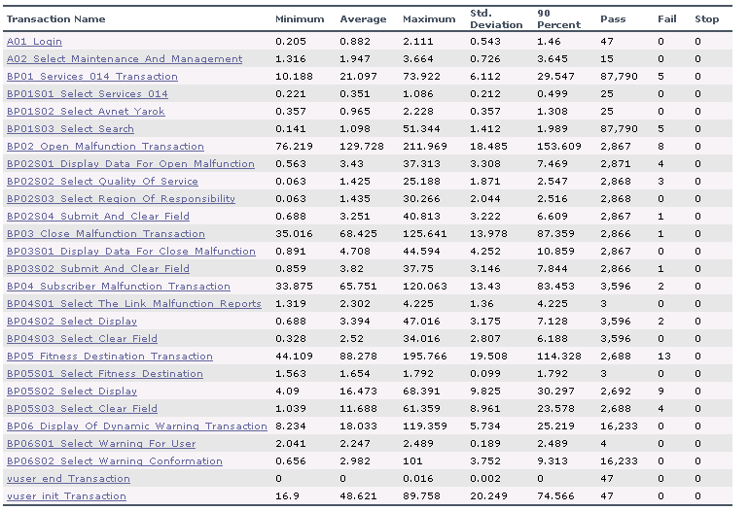

- הטבלה מביאה את סיכום סה"כ הפעולות שהתבצעו במערכת.
- BPxx – מציין את שם התהליך. הערה, אין להתייחס לזמן התגובה מכיוון שהוא כולל בתוכו את זמני ההמתנה, Think Time, של כלי הבדיקות.
- BPxxSyy – מציין את הפעולה בתוך התהליך.
- Axx – מציין פעולה המשותפת ליותר מתהליך אחד.
- עבור התהליכים מובא גרף המפרט את זמני התגובה לאורך כל הבדיקה.
- המספרים המסומנים באליפסה האדומה, הם זמני התגובה של הפעולות השונות ב- 90% מן המקרים, וזאת מכיוון שבזמן עליית/הורדת המשתמשים מהמערכת זמני התגובה אינם מייצגים.

ניתן ללמוד מן הטבלה:
- מכיוון שהטבלה מסכמת את כל תהליך בדיקת העומסים (גם לאחר נפילת השרת XSM) אין להתייחס לזמני התגובה.
- העמודה שמסומנת באליפסה אדומה מציינת את כמות הפעולות שבוצעו במשך כל תהליך בדיקת העומסים. ניתן לראות לדוגמא:
  - ביצוע תהליך 1 – שירות 014: בוצע 87,790 פעם.
  - ביצוע תהליך 6 – תצוגת התראות דינאמית: בוצע 16,233 פעם.

    - זמן תגובה ממוצע של המערכת
גרף זה מציג את הזמן הממוצע שלקח לביצוע כל אחד מן הטרנסקציות השונות לאורך כל בדיקת העומסים עבור מערכת "אבני החושן".
זמן התגובה הוא עבור כ-7 שעות ריצה. הסיבה לכך היא שלאחר זמן זה שרת ה- XSM הפסיק לעבוד.

      - זמן תגובה של תהליך 1 – שירות 014

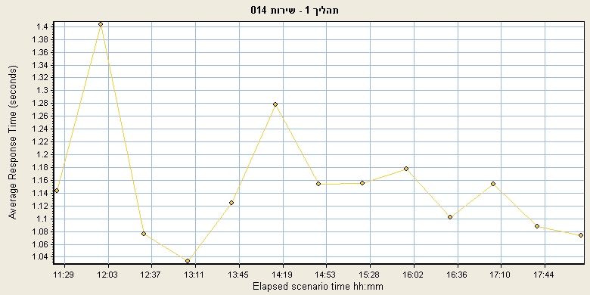

Color | Measurement | Min. | Ave. | Max. | SD
 | BP01S03_Select_Search | 0.141 | 1.152 | 27.766 | 1.351

מתוך העמודה: Graph's Ave., ניתן ללמוד כי תהליך ה"חיפש" של מספר טלפון הוא כ- 1.1 שניות.

      - זמן תגובה של תהליך 2 – פתיחת תקלה

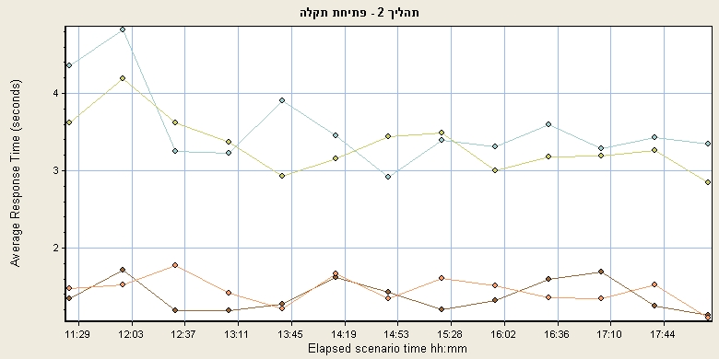

Color | Measurement | Min. | Ave. | Max. | SD
 | BP02S01_Display_Data_For_Open_Malfunction | 0.563 | 3.557 | 37.313 | 3.569
 | BP02S02_Select_Quality_Of_Service | 0.063 | 1.38 | 19.297 | 1.579
 | BP02S03_Select_Region_Of_Responsibility | 0.063 | 1.453 | 30.266 | 2.039
 | BP02S04_Submit_And_Clear_Field | 0.688 | 3.334 | 34.344 | 3.212

מתוך העמודה: Graph's Ave., ניתן ללמוד כי שתי הפעולות הכבדות בפתיחת תקלה הן:
- הצגת נתונים עבור מספר טלפון כלשהו: 3.5 שניות.
- אישור וניקוי שדות: 3.3 שניות.
יש לזכור כי בוצע עומס פי 70 ממה שאמור להיות בפועל בתהליך זה.

      - זמן תגובה של תהליך 3 – סגירת תקלה

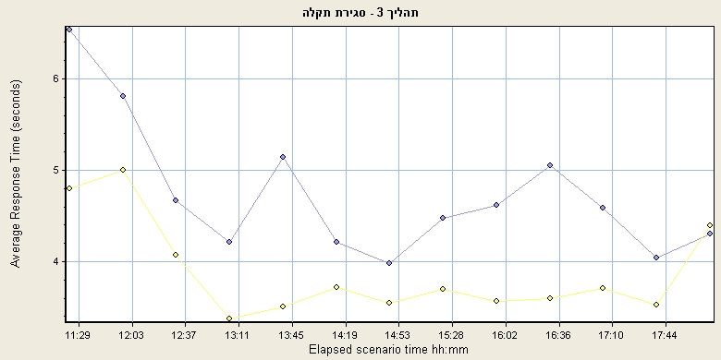

Color | Measurement | Min. | Ave. | Max. | SD
 | BP03S01_Display_Data_For_Close_Malfunction | 0.891 | 4.742 | 33.297 | 4.151
 | BP03S02_Submit_And_Clear_Field | 0.859 | 3.875 | 28.031 | 3.172

מתוך העמודה: Graph's Ave., ניתן ללמוד כי שתי הפעולות הכבדות בפתיחת תקלה הן:
- הצגת נתונים עבור מספר טלפון כלשהו: 4.7 שניות.
- אישור וניקוי שדות: 3.8 שניות.
יש לזכור כי בוצע עומס פי 70 ממה שאמור להיות בפועל בתהליך זה.

      - זמן תגובה של תהליך 4 – דו"ח תקלות מנויים

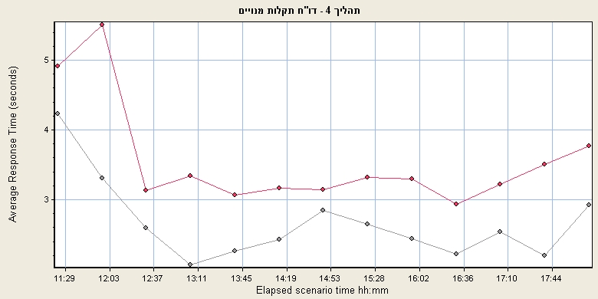

Color | Measurement | Min. | Ave. | Max. | SD
 | BP04S02_Select_Display | 0.713 | 3.55 | 29.328 | 3.339
 | BP04S03_Select_Clear_Field | 0.344 | 2.654 | 34.016 | 3.133

מתוך העמודה: Graph's Ave., ניתן ללמוד כי:
- הצגת נתונים אורחת: 3.5 שניות.
- אישור וניקוי שדות: 2.6 שניות.

      - זמן תגובה של תהליך 5 – יעדי כשירות

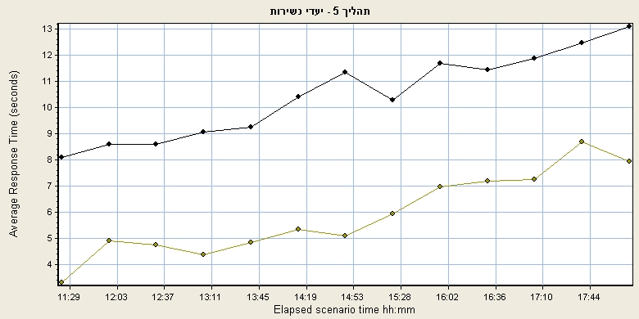

Color | Measurement | Min. | Ave. | Max. | SD
 | BP05S02_Select_Display | 4.09 | 10.368 | 41.469 | 5.063
 | BP05S03_Select_Clear_Field | 1.039 | 5.79 | 39.828 | 4.461

מתוך העמודה: Graph's Ave., ניתן ללמוד כי:
- הצגת נתונים אורחת: 10.3 שניות.
- ניקוי שדות: 5.7 שניות.
תהליך זה בוצע פי 13.5, כמו כן זהו תהליך כבד מאוד מבחינת תעבורת מידע שיש להציגו, וזאת מכיוון שהוא מציג מספר רב של גרפים וכן טבלה המציגה את כל התקלות שעל פיהן כל גרף וגרף נבנה.

      - זמן תגובה של תהליך 6 – תצוגת התראות דינאמית

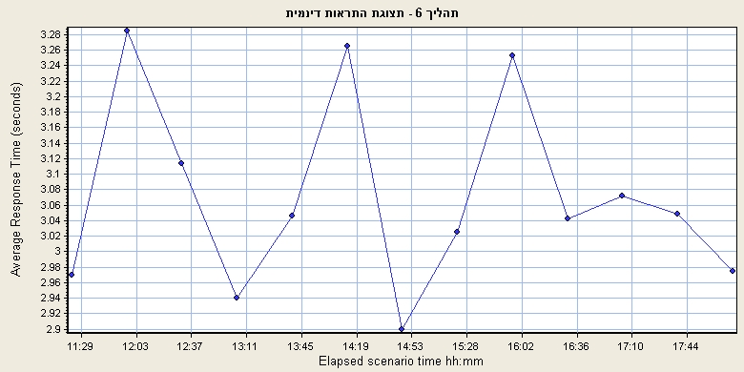

Color | Measurement | Min. | Ave. | Max. | SD
 | BP06S02_Select_Warning_Conformation | 0.688 | 3.073 | 34.547 | 3.836

מתוך העמודה: Graph's Ave., ניתן ללמוד כי:
- אישור התראה אורחת: 3 שניות.

    - Hits Per Second
גרף זה מציג את מספר ה- Hits המיוצרים על מערכת "אבני החושן" ע"י המשתמשים הוירטואליים בכל שנייה בבדיקת העומסים
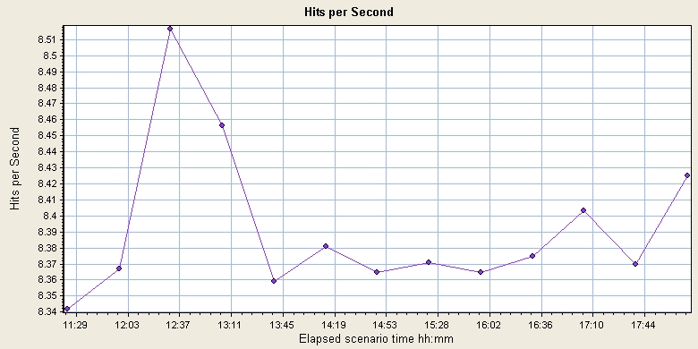

Color | Measurement | Graph Min. | Ave. | Graph Max. | Graph Median | Graph SD
 | Hits | 8.342 | 8.391 | 8.517 | 8.371 | 0.046

המשמעות של גרף זה הוא, שבכל שנייה נתונה מתבצעות כמעט 8.4 פניות לשרתי ה- WEB.

    - משאבי מערכת עבור שרת האפליקציה: hsn-web-01-190r
גרף זה מציג את השימוש שנעשה במשאבי המערכת עבור המכונה הנתונה
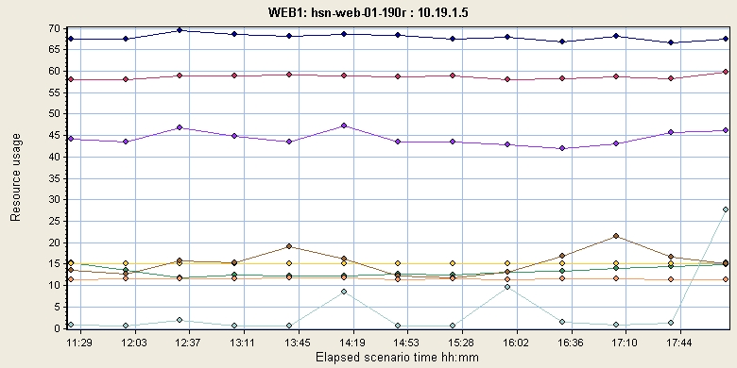

Color | Scale | Measurement | Min. | Ave. | Max. | SD
 | 10 | % Disk Time (PhysicalDisk _Total):10.19.1.5 | 0.0 | 4.434 | 69.953 | 3.596
 | 1 | % Processor Time (Processor _Total):10.19.1.5 | 0.651 | 13.245 | 61.458 | 10.837
 | 0.1 | File Data Operations/sec (System):10.19.1.5 | 114.994 | 586.166 | 4484.567 | 411.037
 | 0.01 | Interrupts/sec (Processor _Total):10.19.1.5 | 1234.926 | 1517.565 | 2784.049 | 184.999
 | 0.1 | Page Faults/sec (Memory):10.19.1.5 | 3 | 679.17 | 4205.573 | 478.301
 | 100 | Pages/sec (Memory):10.19.1.5 | 0.0 | 0.038 | 66.334 | 1.004
 | 100 | Processor Queue Length (System):10.19.1.5 | 0.0 | 0.154 | 30 | 0.625
 | 0.01 | Threads (Objects):10.19.1.5 | 1119 | 1154.969 | 1208 | 15.925

מתוך הטבלה ניתן ללמוד כי:
- ממוצע ניצולת ה- CPU היא: 13.2.
- מקסימום ניצולת CPU היא: 61.4.
    - משאבי מערכת עבור שרת האפליקציה: hsn-web-02-190r
גרף זה מציג את השימוש שנעשה במשאבי המערכת עבור המכונה הנתונה
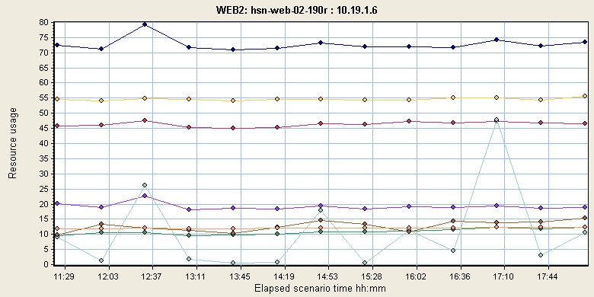

Color | Scale | Measurement | Min. | Ave. | Max. | SD
 | 10 | % Disk Time (PhysicalDisk _Total):10.19.1.6 | 0.0 | 1.923 | 64.096 | 2.063
 | 1 | % Processor Time (Processor _Total):10.19.1.6 | 0.0 | 10.883 | 57.642 | 9.659
 | 0.1 | File Data Operations/sec (System):10.19.1.6 | 50.959 | 463.549 | 3839.434 | 414.182
 | 0.1 | Interrupts/sec (Processor _Total):10.19.1.6 | 281.129 | 545.746 | 1693.384 | 212.278
 | 0.1 | Page Faults/sec (Memory):10.19.1.6 | 12.163 | 726.979 | 11769.024 | 552.057
 | 100 | Pages/sec (Memory):10.19.1.6 | 0.0 | 0.104 | 141.238 | 2.777
 | 100 | Processor Queue Length (System):10.19.1.6 | 0.0 | 0.127 | 14 | 0.396
 | 0.01 | Threads (Objects):10.19.1.6 | 1138 | 1208.516 | 1295 | 16.167

מתוך הטבלה ניתן ללמוד כי:
- ממוצע ניצולת ה- CPU היא: 10.8.
- מקסימום ניצולת CPU היא: 57.6.
    - משאבי מערכת עבור שרת ה- WAS: hsn-hsn-01-190r
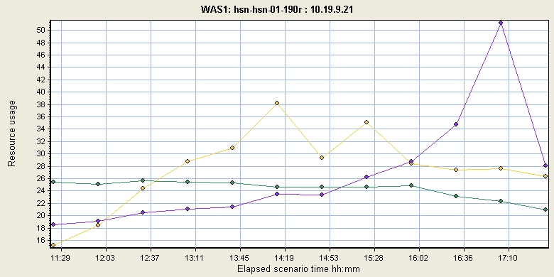

Color | Scale | Measurement | Min. | Ave. | Max. | SD
 | 1 | Average load (Unix Kernel Statistics):10.19.9.21 | 0.633 | 27.538 | 216.539 | 40.149
 | 1 | CPU Utilization (Unix Kernel Statistics):10.19.9.21 | 3.333 | 26.357 | 100 | 23.515
 | 10 | Paging rate (Unix Kernel Statistics):10.19.9.21 | 0.0 | 2.437 | 30.333 | 1.83

מתוך הטבלה ניתן ללמוד כי:
- ממוצע ניצולת ה- CPU היא: 26.3.

    - משאבי מערכת עבור שרת ה- WAS: hsn-xsm-01-190r
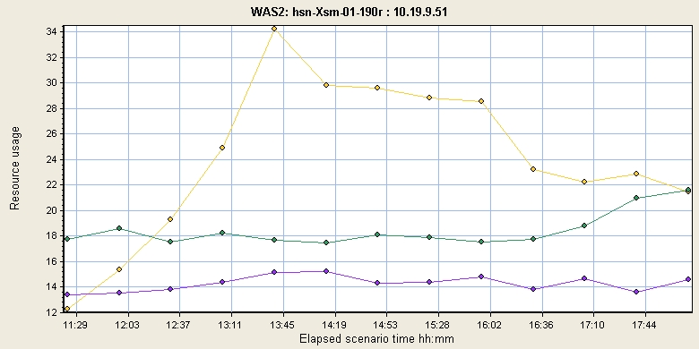

Color | Scale | Measurement | Min. | Ave. | Max. | SD
 | 1 | Average load (Unix Kernel Statistics):10.19.9.51 | 0.367 | 24.086 | 188.762 | 34.97
 | 1 | CPU Utilization (Unix Kernel Statistics):10.19.9.51 | 2.831 | 14.267 | 100 | 18.522
 | 10 | Paging rate (Unix Kernel Statistics):10.19.9.51 | 0.0 | 1.838 | 9.667 | 1.395

מתוך הטבלה ניתן ללמוד כי:
- ממוצע ניצולת ה- CPU היא: 14.2.

    - משאבי מערכת עבור שרת ה- Oracle: hsn-ora-01-190r

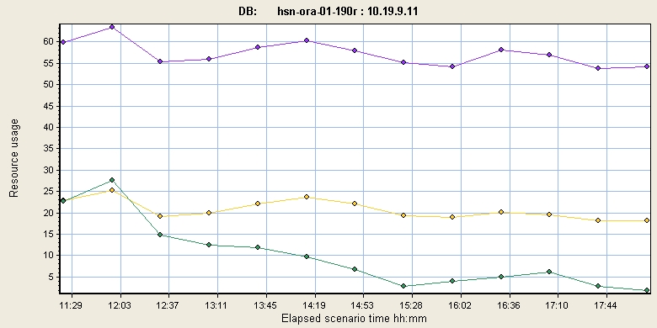

Color | Scale | Measurement | Min. | Ave. | Max. | SD
 | 10 | Average load (Unix Kernel Statistics):10.19.9.11 | 1.551 | 2.08 | 5.5 | 0.368
 | 1 | CPU Utilization (Unix Kernel Statistics):10.19.9.11 | 4.75 | 57.284 | 100 | 16.445
 | 1 | Paging rate (Unix Kernel Statistics):10.19.9.11 | 0.0 | 10.016 | 785.871 | 35.23

מתוך הטבלה ניתן ללמוד כי:
- ממוצע ניצולת ה- CPU היא: 57.2.

    - משאבי מערכת עבור שרת ה- Controller
גרף זה מציג את השימוש שנעשה במשאבי המערכת עבור המכונה הנתונה
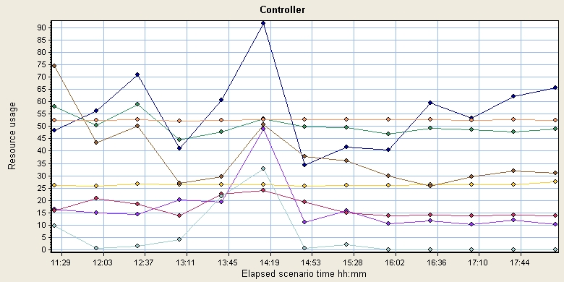

Color | Scale | Measurement | Min. | Ave. | Max. | SD
 | 100 | % Disk Time (PhysicalDisk _Total):localhost | 0.0 | 0.168 | 60.529 | 1.294
 | 10 | % Processor Time (Processor _Total):localhost | 0.0 | 5.027 | 100 | 4.961
 | 1 | File Data Operations/sec (System):localhost | 9.314 | 16.959 | 4123.347 | 82.497
 | 0.1 | Interrupts/sec (Processor _Total):localhost | 86.271 | 263.085 | 804.193 | 89.783
 | 1 | Page Faults/sec (Memory):localhost | 1.998 | 55.614 | 10401.993 | 217.452
 | 10 | Pages/sec (Memory):localhost | 0.0 | 0.572 | 1195.197 | 17.892
 | 100 | Processor Queue Length (System):localhost | 0.0 | 0.384 | 27 | 1.068
 | 0.1 | Threads (Objects):localhost | 506 | 525.772 | 563 | 5.834
ניתן ללמוד מן הטבלה כי מחשב ה- Controller שניהל את ביצוע בדיקת העומסים לא ייצר כל צוואר בקבוק. דבר זה ניתן לראות מאחוז ניצולת ה- CPU שעמד בממוצע על 5%.

  - לאחר נפילת שרת ה- XSM
משך הבדיקה – כ- 15 שעות.

    - זמן תגובה ממוצע של המערכת
גרף זה מציג את הזמן הממוצע שלקח לביצוע כל אחד מן הטרנסקציות השונות לאורך כל בדיקת העומסים עבור מערכת "אבני החושן".

      - זמן תגובה של תהליך 1 – שירות 014
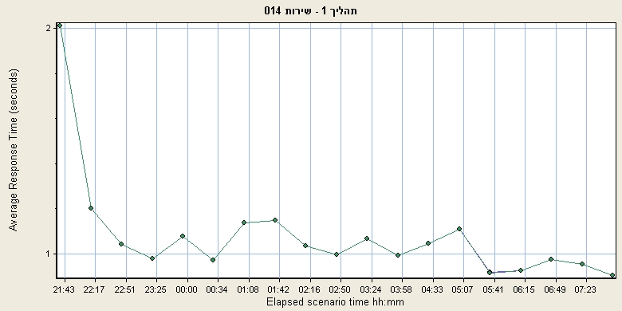

Color | Measurement | Min. | Ave. | Max. | SD
 | BP01S03_Select_Search | 0.141 | 1.08 | 51.344 | 1.565

מתוך העמודה: Graph's Ave., ניתן ללמוד כי תהליך ה"חיפש" של מספר טלפון הוא כ- 1.08 שניות.

      - זמן תגובה של תהליך 2 – פתיחת תקלה
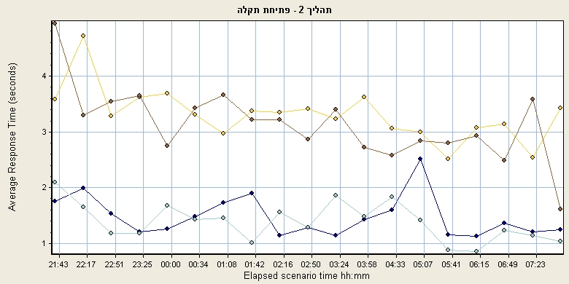

Color | Measurement | Min. | Ave. | Max. | SD
 | BP02S01_Display_Data_For_Open_Malfunction | 0.594 | 3.367 | 26.641 | 3.059
 | BP02S02_Select_Quality_Of_Service | 0.063 | 1.518 | 25.188 | 2.223
 | BP02S03_Select_Region_Of_Responsibility | 0.063 | 1.446 | 19.313 | 2.079
 | BP02S04_Submit_And_Clear_Field | 0.688 | 3.227 | 40.813 | 3.508

עבור תהליך 2 בוצע עומס מלא.
מתוך העמודה: Graph's Ave., ניתן ללמוד כי שתי הפעולות הכבדות בפתיחת תקלה הן:
- הצגת נתונים עבור מספר טלפון כלשהו: 3.3 שניות.
- אישור וניקוי שדות: 3.2 שניות.
יש לזכור כי בוצע עומס פי 70 ממה שאמור להיות בפועל בתהליך זה.

      - זמן תגובה של תהליך 3 – סגירת תקלה
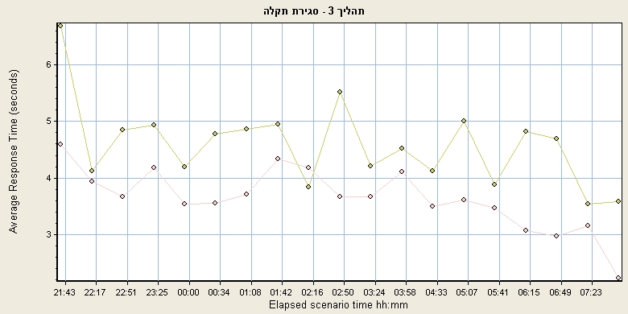

Color | Measurement | Min. | Ave. | Max. | SD
 | BP03S01_Display_Data_For_Close_Malfunction | 0.922 | 4.675 | 44.594 | 4.534
 | BP03S02_Submit_And_Clear_Field | 0.922 | 3.766 | 37.75 | 3.205

מתוך העמודה: Graph's Ave., ניתן ללמוד כי שתי הפעולות הכבדות בפתיחת תקלה הן:
- הצגת נתונים עבור מספר טלפון כלשהו: 4.6 שניות.
- אישור וניקוי שדות: 3.7 שניות.
יש לזכור כי בוצע עומס פי 70 ממה שאמור להיות בפועל בתהליך זה.

      - זמן תגובה של תהליך 4 – דו"ח תקלות מנויים
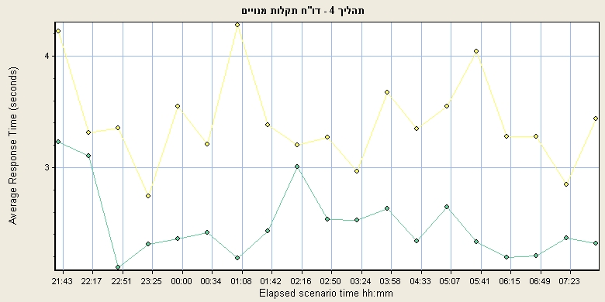

Color | Measurement | Min. | Ave. | Max. | SD
 | BP04S02_Select_Display | 0.688 | 3.416 | 47.016 | 3.282
 | BP04S03_Select_Clear_Field | 0.328 | 2.489 | 27.969 | 2.694

מתוך העמודה: Graph's Ave., ניתן ללמוד כי:
- הצגת נתונים אורחת: 3.4 שניות.
- אישור וניקוי שדות: 2.4 שניות.

      - זמן תגובה של תהליך 5 – יעדי כשירות
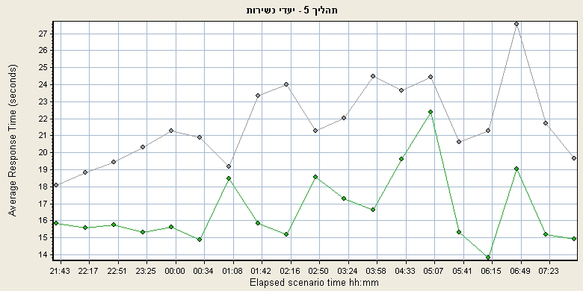

Color | Measurement | Min. | Ave. | Max. | SD
 | BP05S02_Select_Display | 7.094 | 21.661 | 68.391 | 10.634
 | BP05S03_Select_Clear_Field | 3.391 | 16.592 | 61.359 | 9.559

מתוך העמודה: Graph's Ave., ניתן ללמוד כי:
- הצגת נתונים אורחת: 21.6 שניות.
- ניקוי שדות: 16.5 שניות.

      - זמן תגובה של תהליך 6 – תצוגת התראות דינאמית
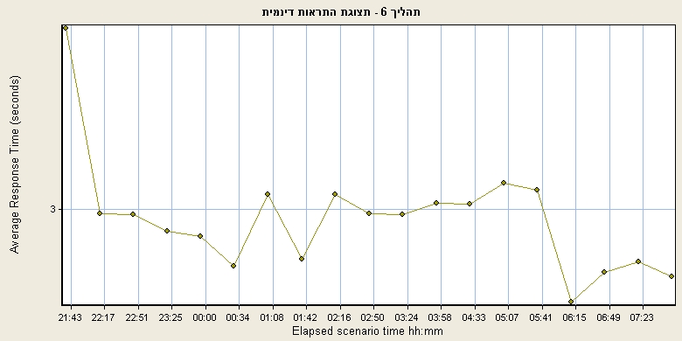

Color | Measurement | Min. | Ave. | Max. | SD
 | BP06S02_Select_Warning_Conformation | 0.656 | 2.963 | 101 | 3.8

מתוך העמודה: Graph's Ave., ניתן ללמוד כי:
- אישור התראה אורחת: כ-3 שניות.

    - משאבי מערכת עבור שרת האפליקציה: hsn-web-01-190r
גרף זה מציג את השימוש שנעשה במשאבי המערכת עבור המכונה הנתונה

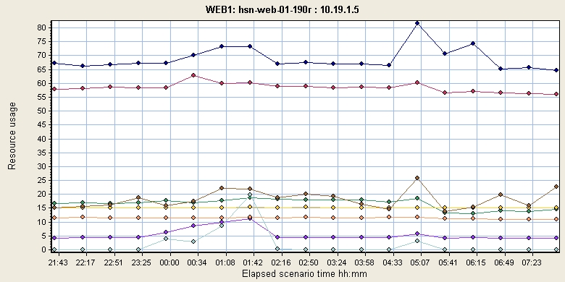

Color | Scale | Measurement | Min. | Ave. | Max. | SD
 | 1 | % Disk Time (PhysicalDisk _Total):10.19.1.5 | 0.0 | 5.435 | 862.967 | 12.716
 | 1 | % Processor Time (Processor _Total):10.19.1.5 | 0.521 | 16.678 | 98.958 | 13.329
 | 0.1 | File Data Operations/sec (System):10.19.1.5 | 114.992 | 585.155 | 12748.415 | 432.85
 | 0.01 | Interrupts/sec (Processor _Total):10.19.1.5 | 1232.981 | 1517.979 | 4711.894 | 182.401
 | 0.1 | Page Faults/sec (Memory):10.19.1.5 | 2.985 | 689.756 | 15878.257 | 570.756
 | 1 | Pages/sec (Memory):10.19.1.5 | 0.0 | 2.126 | 2934.475 | 43.431
 | 100 | Processor Queue Length (System):10.19.1.5 | 0.0 | 0.181 | 11 | 0.497
 | 0.01 | Threads (Objects):10.19.1.5 | 1040 | 1146.208 | 1227 | 23.881
מתוך הטבלה ניתן ללמוד כי:
- ממוצע ניצולת ה- CPU היא: 16.6.
- מקסימום ניצולת CPU היא: 98.9.

    - משאבי מערכת עבור שרת האפליקציה: hsn-web-02-190r
גרף זה מציג את השימוש שנעשה במשאבי המערכת עבור המכונה הנתונה
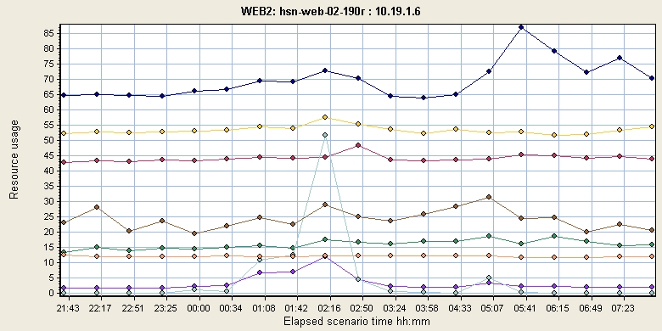

Color | Scale | Measurement | Min. | Ave. | Max. | SD
 | 1 | % Disk Time (PhysicalDisk _Total):10.19.1.6 | 0.0 | 3.268 | 474.727 | 11.373
 | 1 | % Processor Time (Processor _Total):10.19.1.6 | 0.0 | 15.903 | 80.599 | 12.802
 | 0.1 | File Data Operations/sec (System):10.19.1.6 | 43.683 | 440.665 | 11378.16 | 450.484
 | 0.1 | Interrupts/sec (Processor _Total):10.19.1.6 | 278.449 | 532.641 | 3084.155 | 201.329
 | 0.1 | Page Faults/sec (Memory):10.19.1.6 | 13.334 | 695.995 | 17523.328 | 688.319
 | 1 | Pages/sec (Memory):10.19.1.6 | 0.0 | 4.751 | 2835.502 | 59.457
 | 100 | Processor Queue Length (System):10.19.1.6 | 0.0 | 0.242 | 14 | 0.512
 | 0.01 | Threads (Objects):10.19.1.6 | 1107 | 1202.443 | 1278 | 21.139
מתוך הטבלה ניתן ללמוד כי:
- ממוצע ניצולת ה- CPU היא: 15.9.
- מקסימום ניצולת CPU היא: 80.5.

    - משאבי מערכת עבור שרת ה- WAS: hsn-hsn-01-190r
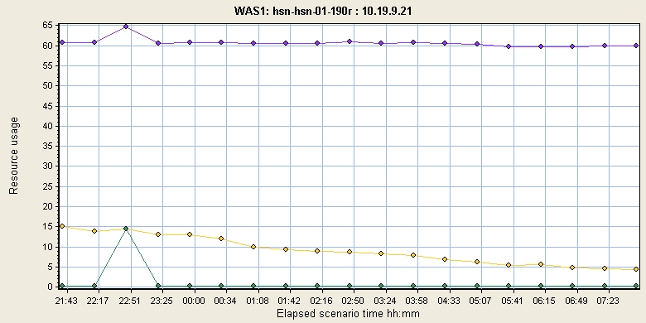

Color | Scale | Measurement | Min. | Ave. | Max. | SD
 | 1 | Average load (Unix Kernel Statistics):10.19.9.21 | 1.531 | 9.192 | 80.09 | 10.732
 | 1 | CPU Utilization (Unix Kernel Statistics):10.19.9.21 | 52.492 | 60.658 | 100 | 7.944
 | 0.1 | Paging rate (Unix Kernel Statistics):10.19.9.21 | 0.0 | 10.187 | 1576.492 | 60.955

מתוך הטבלה ניתן לראות כי לאחר שהשרת XSM הפסיק לעבוד, עלה רמת ה- CPU של השרת, ועבד בממוצע על כ- 60.6% ניצולת.

    - משאבי מערכת עבור שרת ה- Oracle: hsn-ora-01-190r
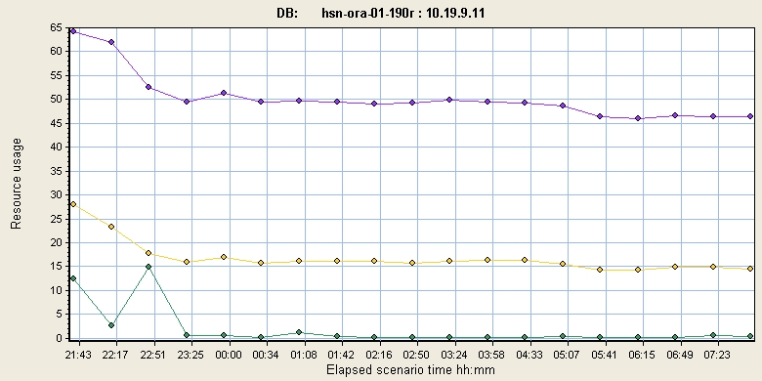

Color | Scale | Measurement | Min. | Ave. | Max. | SD
 | 10 | Average load (Unix Kernel Statistics):10.19.9.11 | 1.195 | 1.685 | 8.188 | 0.602
 | 1 | CPU Utilization (Unix Kernel Statistics):10.19.9.11 | 7.089 | 50.399 | 100 | 17.038
 | 0.1 | Paging rate (Unix Kernel Statistics):10.19.9.11 | 0.0 | 19.449 | 2107.017 | 119.292

מתוך הטבלה ניתן ללמוד כי:
- ממוצע ניצולת ה- CPU היא: 50.3%.

    - משאבי מערכת עבור שרת ה- Controller
גרף זה מציג את השימוש שנעשה במשאבי המערכת עבור המכונה הנתונה.

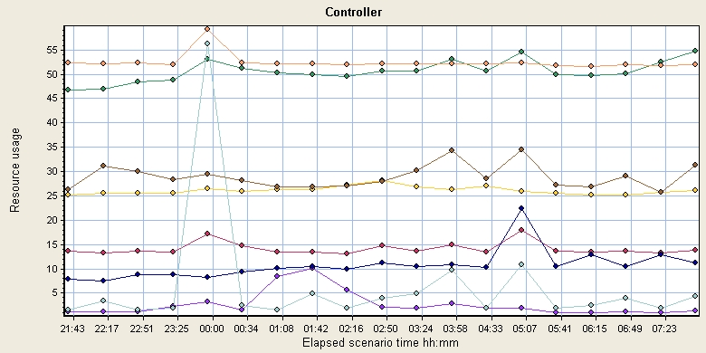

Color | Scale | Measurement | Min. | Ave. | Max. | SD
 | 10 | % Disk Time (PhysicalDisk _Total):localhost | 0.0 | 0.271 | 81.097 | 1.221
 | 10 | % Processor Time (Processor _Total):localhost | 0.0 | 5.05 | 100 | 4.31
 | 1 | File Data Operations/sec (System):localhost | 9.707 | 14.142 | 768.45 | 14.206
 | 0.1 | Interrupts/sec (Processor _Total):localhost | 84.731 | 261.117 | 849.484 | 100.134
 | 0.1 | Page Faults/sec (Memory):localhost | 1.996 | 107.103 | 51387.581 | 547.708
 | 1000 | Pages/sec (Memory):localhost | 0.0 | 0.006 | 32.332 | 0.296
 | 100 | Processor Queue Length (System):localhost | 0.0 | 0.289 | 25 | 0.813
 | 0.1 | Threads (Objects):localhost | 514 | 524.97 | 712 | 25.5
ניתן ללמוד מן הטבלה כי מחשב ה- Controller שניהל את ביצוע בדיקת העומסים לא ייצר כל צוואר בקבוק. דבר זה ניתן לראות מאחוז ניצולת ה- CPU שעמד בממוצע על 5%.

  - פירוט מדדים נבדקים עבור משאבי המערכת השונים
    - שרתי האפליקציה - WEB
Measurement Name | Monitor Type | Measurement Description
% Disk Time (PhysicalDisk _Total) | Windows Resources | Disk Time is the percentage of elapsed time that the selected disk drive is busy servicing read or write requests.
% Processor Time (Processor _Total) | Windows Resources | % Processor Time is the percentage of time that the processor is executing a non-Idle thread. This counter was designed as a primary indicator of processor activity. It is calculated by measuring the time that the processor spends executing the thread of the Idle process in each sample interval, and subtracting that value from 100%. (Each processor has an Idle thread which consumes cycles when no other threads are ready to run). It can be viewed as the percentage of the sample interval spent doing useful work. This counter displays the average percentage of busy time observed during the sample interval. It is calculated by monitoring the time the service was inactive, and then subtracting that value from 100%.
File Data Operations/sec (System) | Windows Resources | File Data Operations per second is the rate that the computer is issuing Read and Write operations to file system devices. It does not include File Control Operations.
Interrupts/sec (Processor _Total) | Windows Resources | Interrupts/sec is the average number of hardware interrupts the processor is receiving and servicing in each second. It does not include DPCs, which are counted separately. This value is an indirect indicator of the activity of devices that generate interrupts, such as the system clock, the mouse, disk drivers, data communication lines, network interface cards and other peripheral devices. These devices normally interrupt the processor when they have completed a task or require attention. Normal thread execution is suspended during interrupts. Most system clocks interrupt the processor every 10 milliseconds, creating a background of interrupt activity. This counter displays the difference between the values observed in the last two samples, divided by the duration of the sample interval.
Page Faults/sec (Memory) | Windows Resources | Page Faults/sec is a count of the Page Faults in the processor. A page fault occurs when a process refers to a virtual memory page that is not in its Working Set in main memory. A Page Fault will not cause the page to be fetched from disk if that page is on the standby list, and hence already in main memory, or if it is in use by another process with whom the page is shared.
Pages/sec (Memory) | Windows Resources | Pages/sec is the number of pages read from the disk or written to the disk to resolve memory references to pages that were not in memory at the time of the reference. This is the sum of Pages Input/sec and Pages Output/sec. This counter includes paging traffic on behalf of the system Cache to access file data for applications. This value also includes the pages to/from non-cached mapped memory files. This is the primary counter to observe if you are concerned about excessive memory pressure (that is, thrashing), and the excessive paging that may result.
Processor Queue Length (System) | Windows Resources | Processor Queue Length is the instantaneous length of the processor queue in units of threads. This counter is always 0 unless you are also monitoring a thread counter. All processors use a single queue in which threads wait for processor cycles. This length does not include the threads that are currently executing. A sustained processor queue length greater than two generally indicates processor congestion. This is an instantaneous count, not an average over the time interval.
Threads (Objects) | Windows Resources | Threads is the number of threads in the computer at the time of data collection. Notice that this is an instantaneous count, not an average over the time interval. A thread is the basic executable entity that can execute instructions in a processor.

    - שרתי ה- WAS ו- Oracle
Measurement Name | Monitor Type | Measurement Description
Average load (Unix Kernel Statistics) | UNIX Resources | Average number of processes simultaneously in Ready state during the last minute.
CPU Utilization (Unix Kernel Statistics) | UNIX Resources | Percent of time that the CPU is utilized.
Paging rate (Unix Kernel Statistics) | UNIX Resources | Number of pages read to physical memory or written to pagefile(s), per second.

